Лабораторная работа №5

Задача модели «хищник-жертва». Вариант 51

Шагабаев Давид, НПИбд-02-18"

Содержание

Вариант 51 1

Выполнение лабораторной работы 1

Выводы 3

# Вариант 51

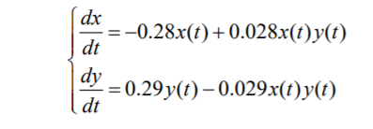

Постройте график зависимости численности хищников от численности жертв, а также графики изменения численности хищников и численности жертв при следующих начальных условиях: x(0)=7, y(0)=21. Найдите стационарное состояние системы.

# Выполнение лабораторной работы

Код программы:

a=0.28;   
b=0.29;   
c=0.028;   
d=0.029;   
   
t=[0:0.1:400];   
x0y0=[21;7];   
   
function dxdy=x_der(t,x)   
 dxdy(1)=b*x(1)-d*x(1)*x(2);   
 dxdy(2)=-a*x(2)+c*x(1)*x(2);   
endfunction   
   
x=ode(x0y0,0,t,x_der);   
   
n=size(x,"c");   
for i=1:n   
 x_der1(i)=x(1,i);   
 x_der2(i)=x(2,i);   
end   
   
//plot(t,x_der1);   
//plot(t,x_der2);   
//plot(x_der1,x_der2);

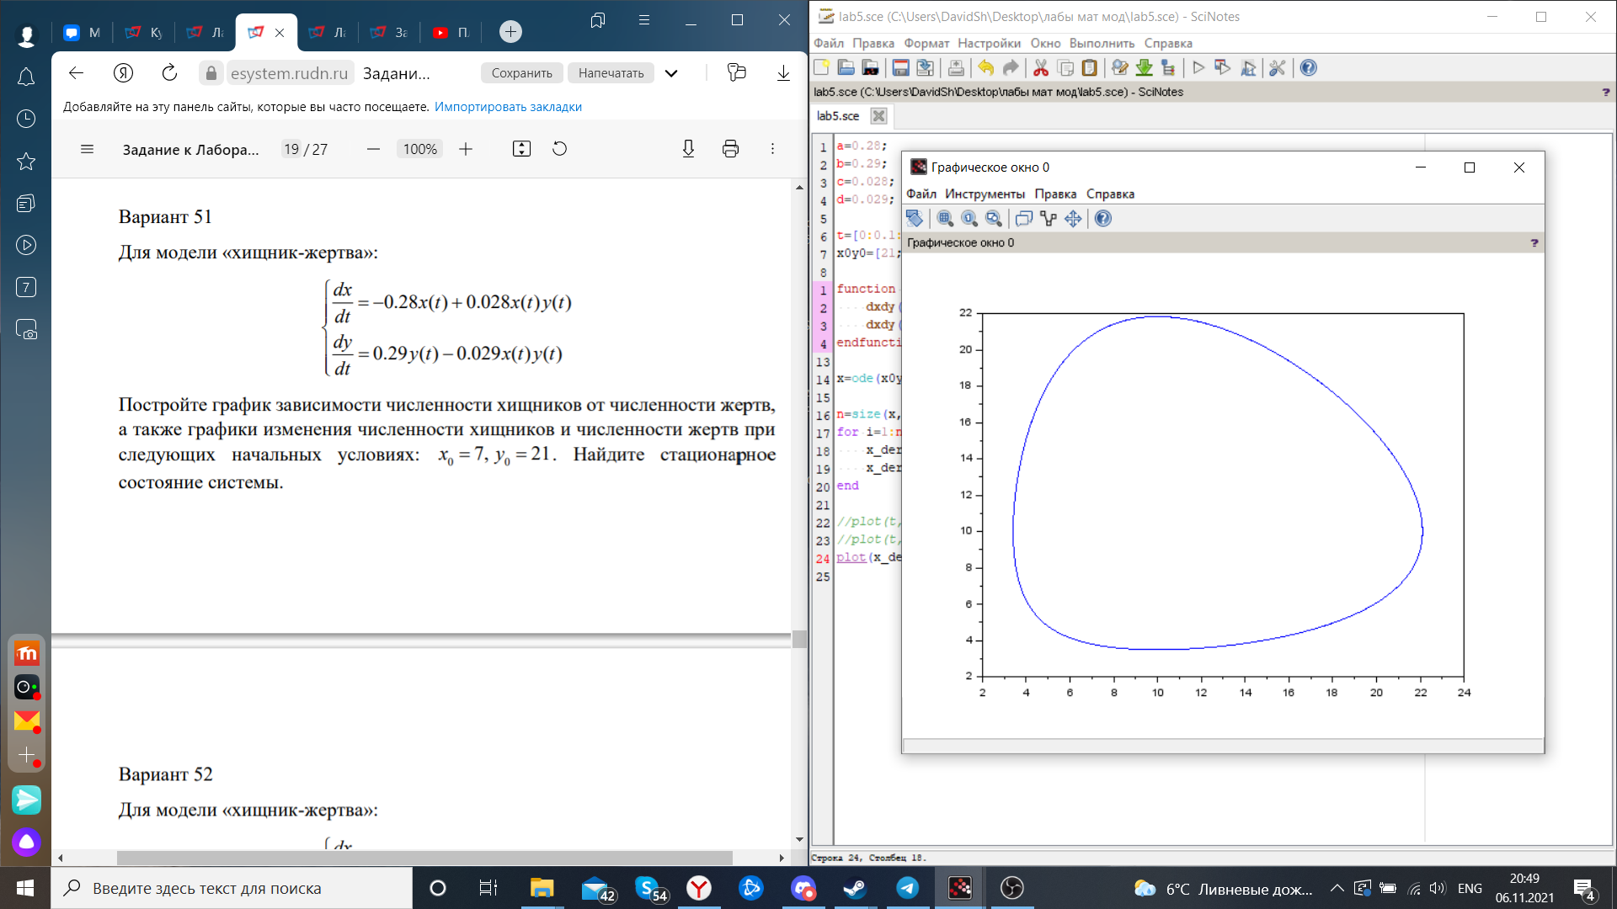

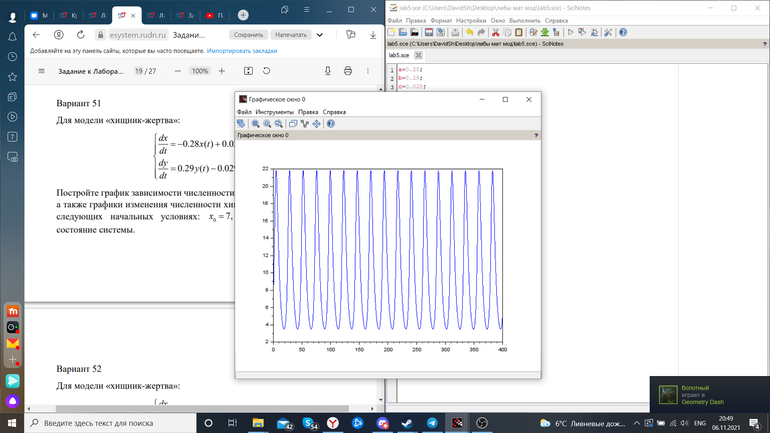

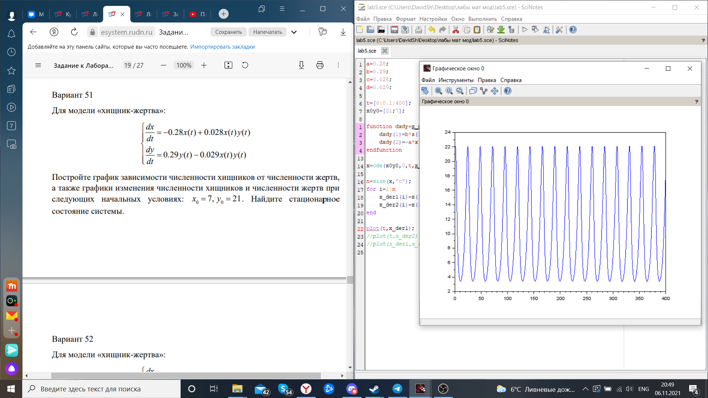

# Выводы

Задача решена.